安徽中澳科技职业学院学生缴费指南
为方便学生缴费，学院开通四种缴费方式，分别为交通银行代扣、交通银行手机APP缴费，交通银行网上银行缴费、转汇学院财务账户。同学们可根据自己情况选择任一方式，足额缴费。
一、交通银行代扣
同学按学院公布的收费标准金额，需多存50元异地存款手续费，务必于2016年8月20日前，将足额的学费存至学院统一办理的交通银行卡里，由银行直接划转。过期存入或存款不足时，银行代扣不成功。（规定时间很重要，否则银行无法代扣）。
二、交通银行手机APP缴费（最便捷）
下载交通银行手机客户端，注册登陆自己的交通银行账户。
第一步，点击：“转账汇款”，如下：
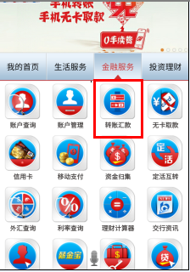
第二步，点击“转交通银行”、“卡企转账”如下：
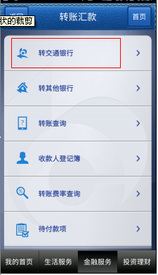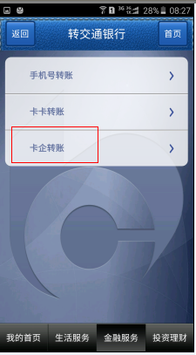

第三步：输入收款方账号，收款方户名，转账金额，点击“下一步”
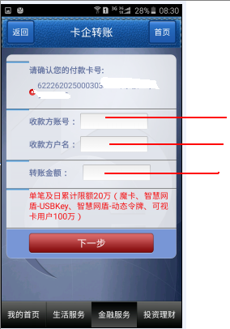

例如：
341301000018000197226
安徽中澳科技职业学院
3500
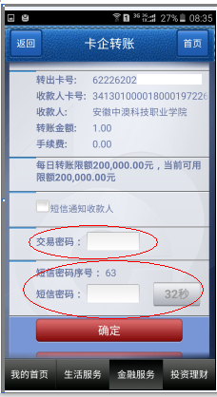输入交易密码与短信密码，缴费成功结束。
三、交通银行网上银行缴费
第一步：登录交通银行网上支付平台，点击“个人网银登陆”按钮，如下图。此时需要注意：如从未登陆过网上银行的学生（包括手机版），需要点击“新用户注册”， 输入个人的网银用户名，密码等，登陆进入后，按照4步操作注册成功后，此时还需要开通“网上支付”功能，才能交纳学费，依次点击“转账”“网上支付管理”进行开通网上支付功能。本系统目前只支持交通银行卡网银支付（借记卡或信用卡）。
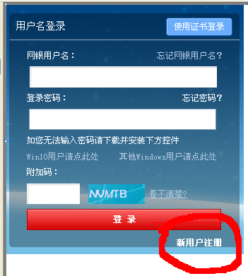
第二步：登陆安徽中澳科技职业学院官网，点击左下角“学生网上缴费”按钮，进入如下界面（初始用户名和密码为学生本人学号）。


登陆成功后，点击“学生网上缴费”，查询（如下图，按1、2、3、4步骤操作顺序），最后单击“缴费”。
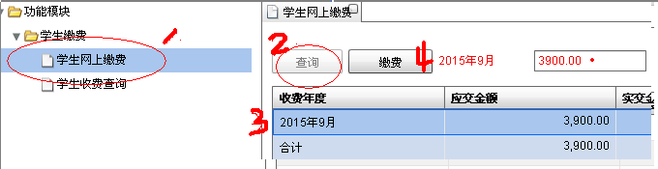
第三步：进入银行支付环节，输入银行卡号，点击“下一步”
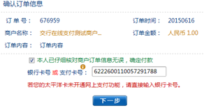
至此，该笔订单支付成功。
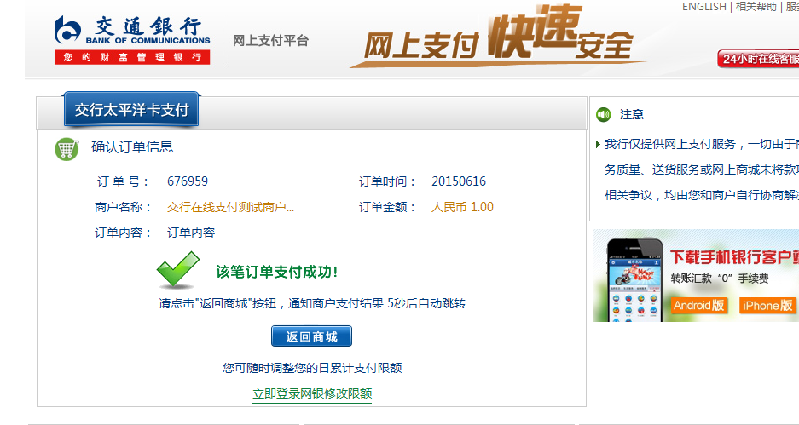
四、转汇学院财务账户
转汇即转账汇款，学生可至银行柜面办理电汇手续（注意异地需多存50元存款手续费）。转账信息如下：收款人户名：安徽中澳科技职业学院，开户行：交行安徽省分行营业部，账号：341301000018000197226。
学院财务处根据同学的缴费情况进行核实，核对无误后打印票据，在开学后一周左右时间内统一发放票据。如同学们在缴费过程中出现问题，可以咨询学院财务处张晴晴老师，电话：0551-65148062。

